教育部青年發展署出國報告
(出國類別：國際會議)

參加第五屆國際青年環境領袖會議

服務機關：教育部青年發展署
出國人姓名、職稱：王少芸副組長
出國地區：以色列特拉維夫
出國期間：102年8月8日至8月18日
教育部青年發展署出國報告提要
出國報告名稱：參加第五屆國際青年環境領袖會議
頁數12 含附件：否

出國計畫主辦機關/聯絡人/電話
教育部青年發展署 張玉鳳/02-23565762
出國人員姓名/服務機關/單位/職稱/電話
王少芸/教育部青年發展署/國際及體驗學習組/副組長/02-23566126

出國類別：國際會議
出國期間：102年8月8日至8月18日
出國地區：以色列特拉維夫市
報告日期：102月11月6日

內容摘要：
為落實中華民國與以色列簽署青年事務瞭解備忘錄，此次由職率領我國10名高中職學生赴以色列參加第五屆國際青年環境領袖會議，計有芬蘭等9個國家、近150人參與，增進我國與國際青少年交流及友誼，也增進青少年的國際視野及國際會議能力，此次與會心得及建議有下列五點：
一、與會國家青少年組成不大相同。
二、文化差異，使得活動議程迥然不同。
三、事前充分準備的重要性。
四、我國青少年遴選方式。
五、國際參與持續性及深化。

目 次

壹、前言--------------------------------------第1 頁

貳、第五屆國際青年環境領袖會議---------------第2頁

參、會議主要內容摘述-------------------------第3頁

肆、心得及建議-------------------------------第7 頁

壹、前言
為促進中華民國及以色列兩國青年交流與合作，外交部於民國98年開始推動簽定青年事務瞭解備忘錄(Memorandum of Understanding on Youth Affairs between Israel Economic and Cultural Office in Taipei and Taipei Economic and Cultural Office in Tel Aviv)，約本內容於民國99年11月30日奉院同意，同年12月13日假前青輔會臺北市青年志工中心辦理簽署儀式，成為我國首次以青年事務交流為主所簽署之備忘錄，並自簽署日起生效實施，為期3年，分別由前行政院青年輔導委員會、以色列青年交流協會擔任實際執行單位。(本署於民國102年1月1日配合政府組織改造成立後，持續擔任臺以青年事務瞭解備忘錄)。

依據備忘錄第二條規定，兩國以下列三種方式進行互惠交流：一、每年由一方（中華民國教育部青年發展署或以色列青年交流委員會）邀請對方3名代表到訪7日，次年輪由另一方邀訪。
二、雙方相互安排10人青年代表團互訪，以瞭解彼此之文化及人民。
三、由一方安排5人青年代表團出席另一方所舉辦青年活動，惟代表團交流需取決於雙方是否有要舉辦青年活動以及參與興趣而定。
前青輔會自民國98年起，獲以色列駐臺北經濟文化辦事處邀請，連續4年選派高中職學生赴以色列參加國際環境青年領袖會議，往年均遴選5名學生組團，並由1名教授隨團，因歷年我國與會青年表現優異，獲主辦單位及我國駐以色列代表處讚賞，民國101年遴選9名學生赴以與會，與以色列等歐亞各國青年進行國際環境及生態討論，探討如何解決地球氣候變遷等問題，總計已推派24名學生代表赴以交流，本（102）年更擴大遴選10名高中職學生於8月8日至8月18日與會。
1
貳、第五屆國際青年環境領袖會議
一、與會行程
本次參加會議行程如下表：
日 期 | 行 程
8月8-9日 | 前往以色列特拉維夫市
8月10-16日 | 第五屆國際青年環境領袖會議
8月17-18日 | 以色列特拉維夫市返國
二、會議議程
日 期 | 議 程
8月10日 | - 接待家庭
8月11日 | - 開幕式  - 領導力及環境保護專題演講  - 國家代表報告Ⅰ
8月12日 | - 以色列博物館  - 國家代表報告Ⅱ
8月13日 | - 領導力及環境保護工作坊  - 文化之夜表演
8月14日 | - 約旦河  - 歡送晚宴
8月15日 | - 伊扎克拉賓中心  - Shafdan污水處理廠
三、與會學生名單
吳 遠 廷 | 朱 子 栩 | 施 柏 安 | 蕭 子 珣 | 薛 宇 程
王 玟 方 | 胡 立 言 | 林 昊 | 陳 君 儒 | 曹 譯

2
參、會議主要內容摘述
一、領導力及環境保護專題演講－Mr. Oren Yagana，Municipality of Ness Ziona member 會員
Palmachim Beach位於特拉維夫市南部，為一個規模較小的海灘，像大多數在以色列地中海的海灘，人們可以在海灘休憩，但許多企業想在海灘經營酒吧、旅館…等商業活動供私人使用，Municipality of Ness Ziona 結合公民的力量保存Palmachim Beach原始植物及動物，不予許企業在海邊建造超過360公尺高度的建築物，人們在海灘辦演唱會、販賣T – shirt來保護海灘自然生態，希望保存海灘原始風貌給一般社會大眾及後代子孫。
其實，他沒有詳細介紹如何進行此環保運動，只是強調公民權的重要性，鼓勵與會青年學生針對問題勇於行動，喚起更多人的注意。事後網路查詢，也因為Municipality of Ness Ziona倡議，以色列環境保護部宣布，在Palmachim Beach建造旅館非唯一選項，未來討論將此海灘成為國家公園。
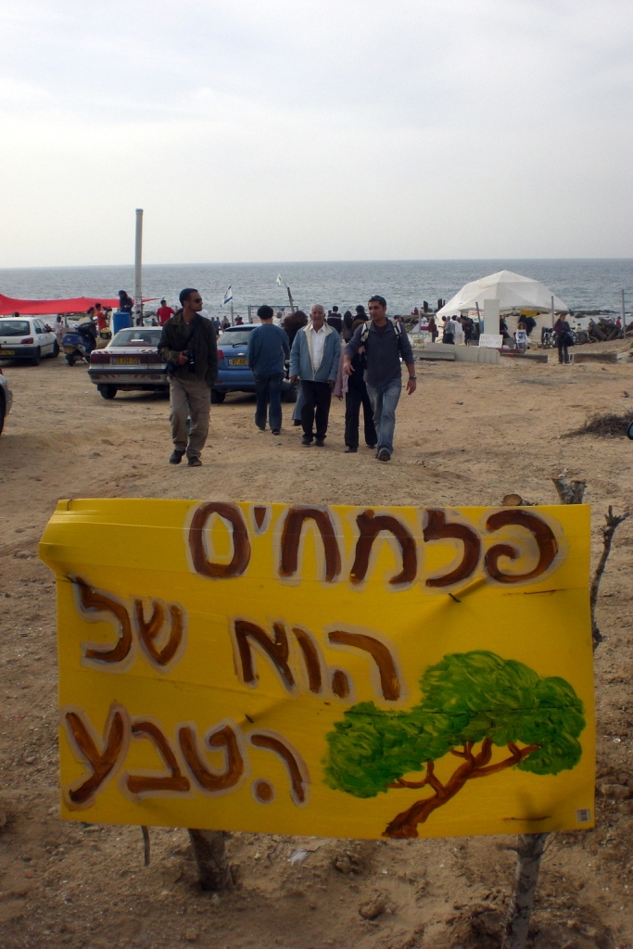
Palmachim Beach

二、以色列博物館
以色列博物館建立於西元1965年，為以色列代表性文化機構，館藏有自百萬年前至今近50萬件精巧藝術、考古學、猶太文物及人種誌等物品，其中聖書之龕的特殊造型建築物，收藏在馬薩達發現的死海古卷及工藝品，該抄本被認為是最古老的完整希伯來文聖經，並展示耶路撒冷市模型，該模型重建耶路撒冷在西元66年猶太人對抗羅馬人起義前之耶路撒冷市地形與建築特色，而這場起義最後使得耶路撒冷及聖殿遭到毀滅。
3
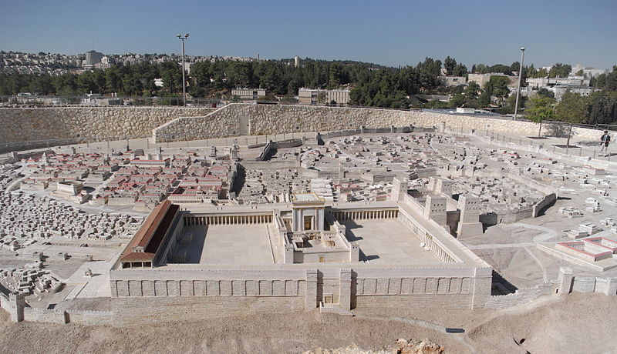
耶路撒冷市模型

三、伊扎克拉賓中心
伊扎克拉賓中心位於特拉維夫市，為官方紀念此人場所，伊扎克拉為以色列政治家、軍事家，曾二次出任總理，此中心說明伊扎克拉賓一生起落、光容時刻及評論，同時也介紹其對以色列政治及世界影響。伊扎克拉賓於西元1992年奧斯陸和平協議簽署過程中扮演重要角色，該協議授予巴勒斯坦自治權利，並承認巴勒斯坦人對加薩走廊和約旦河西岸地區部分控制，也因為奧斯陸協議對中東地區和平發展的重要性影響，其與雅瑟爾阿拉法特、希蒙佩雷斯共同於西元1994年獲得諾貝爾和平獎，直到西元1995年被刺身亡。
4
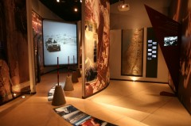 伊扎克拉賓中心
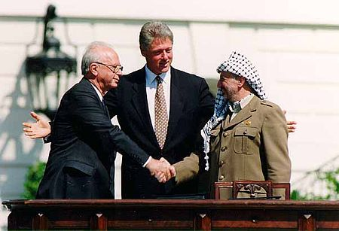 簽署奧斯陸和平協議

四、Shafdan污水處理廠
因以色列年降雨量僅有200多毫米，故水資源保育及重覆循環運用是重要議題，Shafdan污水處理廠是以色列引以為傲的科技突破，於西元1937年成立，隸屬於以色列國家水務公司，運用全自動化之生物污水處理技術，每日處理特拉維夫市近250萬人之30多萬噸生活及工業污水。從人們排泄糞物開始，提供細菌更多的生長空間，以消耗生物垃圾，並經由沙子自然過濾改進廢水質量，再將淨化後廢水重新注入地面，再次透過沙子過濾，將臭氣充天的汙水改善為一般無味的水，明顯改善水質，再用於農業灌溉，而非直接供人們飲用。

5

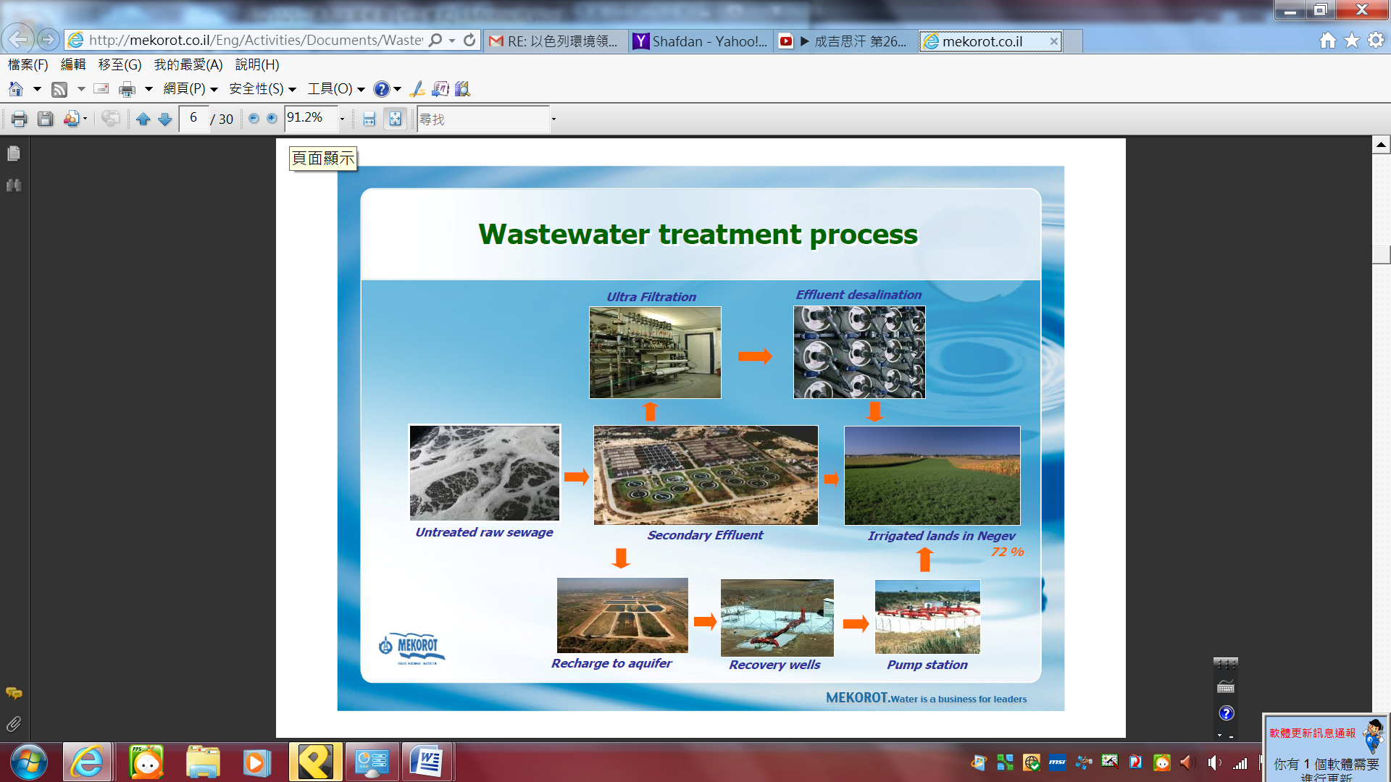

Shafdan污水處理過程

6
肆、心得及建議
一、與會國家青少年組成不大相同
此次共有芬蘭、奧地利、德國、保加利亞、波蘭、南韓、荷蘭、以色列及我國等9個國家選派青少年與會，亞洲僅有我國及南韓派員參加，大多數都是歐洲國家基於地理之便參加，經與各國帶隊老師訪談，僅有我國及南韓是由青年事務政府部門代表國家，於全國公開遴選青少年與會，波蘭、德國、芬蘭皆由青年組織在政府支助機票費前題下參加，餘國家則由該國猶太學校派員。故相對而言，我國及南韓青少年於國家代表報告時，相對其他國家青少年，不論英語表達能力、簡報製作都略勝一籌，連主辦學校Harkfar Haryarok承辦人都詢問我，為何我國與以色列青少年皆由遴選產生，但我國青少年英語表達能力遠超過以色列青少年。
二、文化差異，使得活動議程迥然不同
傳統會議議程皆以演講、座談、工作坊為主，搭配少數參訪，但以色列舉辦國際青年環境領袖會議完全相反，以大量環境及歷史參訪行程為主，演講、工作坊反而為輔，剛開始與會時不太習慣，還跟南韓帶隊代表討論一會，但仔細思考，應該是以色列特殊政治地位及國情緣故，在情勢緊張的中東地區，鄰國皆劍拔弩張，也還好猶太民族具有足夠智慧及創新能力，才能在美國協助下於中東地區掙得一席之地；以國也希望藉由參訪，讓國際青少年瞭解以色列生活風俗，進而認同。
三、事前充分準備的重要性
與會國家青少年需進行國家代表報告、文化之夜表演，從與會報告及表演成果，就會發現各國事前準備是否完備，我國、南韓像典型儒家思想個性，謹慎要求青少年需事先充份演練，不論簡報或表演內容都希望可以代表國家，在國際場合為國爭光，以色列也基於猶太民族優越性，積極介紹以國環境及優點，但其他歐洲國家就隨性表現。
四、我國青少年遴選方式
此次比照歷屆遴選方式，由15歲至18歲高中職及大專院校五專一至三年級學生自行報名參與遴選，另為增強弱勢青年國際參與能力，亦全額補助低收入家庭青少年與會。惟經由參與過程，體會因青少年皆透過家長自行報名，本署雖與青少年簽定備忘錄，卻未與學生就讀學校建立連繫管道，故少數青少年表現差強人意。未來建議透過學校發函並檢具師長推薦信，以做為遴選標準之一，獲選後亦正式回函至學校，以期學生如期完成應盡事項，並鼓勵學生會後於學校分享與會心得及經驗，擴散活動效益。
7
五、國際參與持續性及深化
此次部分參加國際青年環境領袖會議的國家都是從第一屆開始迄今持續與會，例如我國、南韓、德國、荷蘭，除奧地利是首次與會外，但細心觀察，也因為這些國家每年參與，彼此互相明瞭各國教育制度及青少年發展現況，職與其他國家帶隊代表就青年發展事務進行意見交換，更進一步邀請南韓Youth Work Agency派員來華參與本署於10月底舉辦青年公共參與及國際關懷研討會，我想這也就是國際參與的價值所在，假設永遠故步自封，其他國家永遠不會知道我國青年事務努力成果，也惟有持續參與，才能與這些國家維繫情誼及網絡。
8

